
JŪRMALAS DOME
Jomas iela 1/5, Jūrmala, LV - 2015, tālrunis: 67093816, e-pasts: pasts@jurmala.lv, www.jurmala.lv
LĒMUMS
Jūrmalā
2025. gada 24. aprīlī |  | Nr. | 157

Par zemesgabalu daļu nodošanu bezatlīdzības lietošanā | (protokols Nr. 5, 10. punkts)

Jūrmalas valstspilsētas administrācijā ir saņemta valsts sabiedrības ar ierobežotu atbildību “Latvijas Vides, ģeoloģijas un meteoroloģijas centrs”, reģistrācijas Nr. 50103237791 (turpmāk – LVĢMC), 2023. gada 12. oktobra vēstule Nr. 1-2/1247 “Par sadarbību Eiropas Savienības struktūrfondu projekta īstenošanā” (reģistrēta lietvedības sistēmā ar lietas Nr. 1.1-37/23S-12983) un 2024. gada 15. janvāra vēstule Nr. 1-2/40 “Par sadarbību Eiropas Savienības struktūrfondu projekta īstenošanā” (reģistrēta lietvedības sistēmā ar lietas Nr. 1.1-37/24S-525) ar lūgumu nodot bezatlīdzības lietošanā deviņas zemesgabalu daļas pazemes ūdeņu urbumu uzturēšanai. LVĢMC ir sniegusi informāciju, ka plāno uzsākt īstenot un piedalīties Eiropas Savienības struktūrfondu un Kohēzijas fonda 2021. – 2027. gada plānošanas periodā paredzētās aktivitātes darbības programmas “Uzlabot dabas aizsardzību un bioloģisko daudzveidību, “zaļo” infrastruktūru, it īpaši pilsētvidē, un samazināt piesārņojumu” 2.2.3.4. pasākuma “Vides monitoringa attīstība harmonizētai vides un klimata datu informācijas nodrošināšanai” projektu konkursa 1. kārtā.
Aktivitāšu ietvaros LVĢMC plāno pilnveidot un modernizēt valsts pazemes ūdeņu monitoringu staciju tīklu visā Latvijas Republikas teritorijā atbilstoši LVĢMC uzdevumiem:
-Ministru kabineta 2009. gada 1. jūlija rīkojumam Nr. 448 “Par valsts aģentūras “Latvijas Vides, ģeoloģijas un meteoroloģijas aģentūra” un Bīstamo atkritumu pārvaldības valsts aģentūras likvidāciju un valsts sabiedrības ar ierobežotu atbildību “Latvijas Vides, ģeoloģijas un meteoroloģijas centrs” dibināšanu”, kas noteic LVĢMC veikt vides novērojumus, sniegt to novērtējumus un informēt sabiedrību par vides kvalitāti;
-Ūdens apsaimniekošanas likumam, kas noteic LVĢMC izstrādāt ūdeņu stāvokļa monitoringa programmas un upju baseinu apsaimniekošanas plānus;
-Eiropas Parlamenta un Padomes Direktīvai 2000/60/EK (2000. gada 23. oktobris), ar ko izveido sistēmu Kopienas rīcībai ūdens resursu politikas jomā, kas noteic, ka katrā pazemes ūdensobjektā nepieciešamas reprezentatīvas monitoringa stacijas pazemes ūdeņu līmeņu un ķīmiskās kvalitātes novērtēšanai;
-Eiropas Parlamenta un Padomes Direktīvai 2006/118/EK (2006. gada 12. decembris) par gruntsūdeņu aizsardzību pret piesārņojumu un pasliktināšanos un Eiropas Komisijas Direktīvai 2014/80/ES (2014. gada 20. jūnijs), ar ko groza II pielikumu Eiropas Parlamenta un Padomes Direktīvā 2006/118/EK par gruntsūdeņu aizsardzību pret piesārņojumu un pasliktināšanos, kas noteic robežvērtības nitrītiem, kopējam fosforam un fosfātiem un robežvērtībām, kurām jābalstās uz reālu monitoringa datu izvērtēšanu reprezentatīvās stacijās visos pazemes ūdensobjektos;
-Eiropas Padomes Direktīvai 91/676/EEK (1991. gada 12. decembris) attiecībā uz ūdeņu aizsardzību pret piesārņojumu, ko rada lauksaimnieciskas izcelsmes nitrāti, kas paredz, ka jāsniedz reprezentatīvi dati par pazemes ūdeņu piesārņojumu ar nitrātiem visā Latvijas Republikas teritorijā.
Īpašuma tiesības uz zemesgabalu Dubulti 3801, Jūrmalā, ar kadastra Nr. 1300 010 3801 (ar kopējo platību 13191 m²) ar Jūrmalas pilsētas tiesas zemesgrāmatu nodaļas 2013. gada 25. marta lēmumu nostiprinātas Jūrmalas pilsētas pašvaldībai zemesgrāmatas nodalījumā Nr. 100000519555.
Īpašuma tiesības uz zemesgabalu Slokas iela 0123, Jūrmalā, ar kadastra Nr. 1300 010 0015 (ar kopējo platību 17999 m²) ar Jūrmalas pilsētas tiesas zemesgrāmatu nodaļas 2011. gada 28. septembra lēmumu nostiprinātas Jūrmalas pilsētas pašvaldībai zemesgrāmatas nodalījumā Nr. 100000496038.
Īpašuma tiesības uz zemesgabalu Dubulti 3601, Jūrmalā, ar kadastra Nr. 1300 010 3601 (ar kopējo platību 357573 m²) ar Jūrmalas pilsētas tiesas zemesgrāmatu nodaļas 2012. gada 26. oktobra lēmumu nostiprinātas Jūrmalas pilsētas pašvaldībai zemesgrāmatas nodalījumā Nr. 100000511820.
Īpašuma tiesības uz zemesgabalu Druvciems 0101, Jūrmalā, ar kadastra Nr. 1300 013 0101, (ar kopējo platību 721685 m²) ar Rīgas rajona tiesas zemesgrāmatu nodaļas 2013. gada 28. jūnija lēmumu nostiprinātas Jūrmalas pilsētas pašvaldībai, Jūrmalas pilsētas zemesgrāmatas nodalījumā Nr. 10000052246.
Īpašuma tiesības uz zemesgabalu Jaundubulti 2702, Jūrmalā, ar kadastra Nr. 1300 011 2702 (ar kopējo platību 110197 m²) ar Jūrmalas pilsētas tiesas zemesgrāmatu nodaļas 2009. gada 11. novembra lēmumu nostiprinātas Jūrmalas pilsētas pašvaldībai zemesgrāmatas nodalījumā Nr. 100000467713.
Īpašuma tiesības uz zemesgabalu Jaundubulti 0105, Jūrmalā, ar kadastra Nr. 1300 011 0105 (ar kopējo platību 31155 m²) ar Jūrmalas pilsētas tiesas zemesgrāmatu nodaļas 2009. gada 11. novembra lēmumu nostiprinātas Jūrmalas pilsētas pašvaldībai zemesgrāmatas nodalījumā Nr. 100000464824.
Īpašuma tiesības uz zemesgabalu Jaundubulti 1611, Jūrmalā, ar kadastra Nr. 1300 011 1611 (ar kopējo platību14721 m²) ar Jūrmalas pilsētas tiesas zemesgrāmatu nodaļas 2010. gada 21. jūlija lēmumu nostiprinātas Jūrmalas pilsētas pašvaldībai zemesgrāmatas nodalījumā Nr. 100000478499.
Īpašuma tiesības uz zemesgabalu Pumpuri 3101, Jūrmalā, ar kadastra Nr. 1300 012 3101 (ar kopējo platību 156429 m²) ar Jūrmalas pilsētas tiesas zemesgrāmatu nodaļas 2009. gada 16. novembra lēmumu nostiprinātas Jūrmalas pilsētas pašvaldībai zemesgrāmatas nodalījumā Nr. 100000467690.
Īpašuma tiesības uz zemesgabalu Jaundubulti 3401, Jūrmalā, ar kadastra Nr. 1300 011 3401 (ar kopējo platību 251438 m²) ar Jūrmalas pilsētas tiesas zemesgrāmatu nodaļas 2012. gada 20. decembra lēmumu nostiprinātas Jūrmalas pilsētas pašvaldībai zemesgrāmatas nodalījumā Nr. 100000514732.
Adrese | Kadastra Nr. | Kopējā platība m² | Atlikusī bilances vērtība uz 01.03.2025. (EUR) (Administrācijas Centralizētās grāmatvedības dati)
Dubulti 3801, Jūrmalā | 1300 010 3801 | 13191 | 9366
Slokas iela 0123, Jūrmalā | 1300 010 0015 | 17999 | 12779
Dubulti 3601, Jūrmalā | 1300 010 3601 | 357573 | 251338
Druvciems 0101, Jūrmalā | 1300 013 0101 | 721685 | 512396
Jaundubulti 2702, Jūrmalā | 1300 011 2702 | 110197 | 70416
Jaundubulti 0105, Jūrmalā | 1300 011 0105 | 31155 | 17696
Jaundubulti 1611, Jūrmalā | 1300 011 1611 | 14721 | 8571
Pumpuri 3101, Jūrmalā | 1300 012 3101 | 156429 | 93294
Jaundubulti 3401, Jūrmalā | 1300 011 3401 | 251438 | 176736

Jūrmalas valstspilsētā, Jaundubultos kopš 1959. gada atrodas valsts monitoringa tīkla pazemes ūdens stacija “Jaundubulti”, kuru veido 11 urbumi ar mērķi kontrolēt pazemes ūdeņu kvantitāti un novērtēt to ķīmisko sastāvu. Atbilstoši Aizsargjoslu likuma 15. panta trešajai daļai, katram urbumam noteikta aizsargjosla, kas nedrīkst pārsniegt 10 metrus no posteņa ārējās robežas, lai nodrošinātu mērījumu nepārtrauktību un kvalitāti, saglabātu nemainīgus ģeoloģiskos un hidroģeoloģiskos apstākļus, un aizsargātu urbumā ievietotās mēriekārtas, urbumu virszemes un pazemes konstrukcijas un to aizsargkonstrukcijas no bojājumiem.
Ņemot vērā LVĢMC iesniegumus, pamatojoties uz Pašvaldību likuma 73. panta trešo daļu, Publiskas personas finanšu līdzekļu un mantas izšķērdēšanas novēršanas likuma 5. panta otrās daļas 6. punktu, 5. panta trešo daļu un Jūrmalas domes Pilsētsaimniecības komitejas 2025. gada 8. aprīļa sēdes atzinumu (protokols Nr. 1.2-11/27), Jūrmalas dome nolemj:

- Nodot bezatlīdzības lietošanā LVĢMC tās funkciju izpildes nodrošināšanai uz 10 gadiem:
  - zemesgabala Dubulti 3801, Jūrmalā, ar kadastra Nr. 1300 010 3801 daļu 200 m² platībā un zemesgabala Slokas iela 0123, Jūrmalā, ar kadastra Nr. 1300 010 0015 daļu 100 m² platībā urbuma Nr. 13 uzturēšanai;
  - zemesgabala Dubulti 3601, Jūrmalā, ar kadastra Nr. 1300 010 3601 daļu 200 m² platībā un zemesgabala Slokas iela 0123, Jūrmalā, ar kadastra Nr. 1300 010 0015 daļu 100 m² platībā urbuma Nr. 14 uzturēšanai;
  - zemesgabala Dubulti 3601, Jūrmalā, ar kadastra Nr. 1300 010 3601 daļu 291 m² platībā un zemesgabala Druvciems 0101, Jūrmalā, ar kadastra Nr. 1300 013 0101 daļu 110 m² platībā urbuma Nr. 15 uzturēšanai;
  - zemesgabala Jaundubulti 2702, Jūrmalā, ar kadastra Nr. 1300 011 2702 daļu 385 m² platībā urbuma Nr. 17 uzturēšanai;
  - zemesgabala Jaundubulti 0105, Jūrmalā, ar kadastra Nr. 1300 011 0105 daļu 316 m² platībā urbumu Nr. 18 un Nr. 215b uzturēšanai;
  - zemesgabala Dubulti 3601, Jūrmalā, ar kadastra Nr. 1300 010 3601 daļu 400 m² platībā urbuma Nr. 218 uzturēšanai;
  - zemesgabala Jaundubulti 1611, Jūrmalā, ar kadastra Nr. 1300 011 1611 daļu 380 m² platībā urbuma Nr. 264 uzturēšanai;
  - zemesgabala Pumpuri 3101, Jūrmalā, ar kadastra Nr. 1300 012 3101 daļu 400 m² platībā urbuma Nr. 266 uzturēšanai;
  - zemesgabala Jaundubulti 3401, Jūrmalā, ar kadastra Nr. 1300 011 3401 daļu 400 m² platībā urbumu Nr. 310 un Nr. 215a uzturēšanai.
- Uzdot Jūrmalas valstspilsētas administrācijas Īpašumu pārvaldes Pašvaldības īpašumu nodaļai organizēt līguma par zemes nodošanu bezatlīdzības lietošanā noslēgšanu (saskaņā ar līguma paraugu lēmuma pielikumā).
- Pilnvarot Jūrmalas valstspilsētas pašvaldības izpilddirektoru parakstīt līgumu par zemes nodošanu bezatlīdzības lietošanā.

Priekšsēdētāja | (paraksts*) | R. Sproģe

*DOKUMENTS PARAKSTĪTS AR DROŠU ELEKTRONISKO PARAKSTU UN SATUR LAIKA ZĪMOGU

Pielikums Jūrmalas domes
2025. gada 24. aprīļa lēmumam Nr. 157
(protokols Nr. 5, 10. punkts)

LĪGUMS PAR ZEMES NODOŠANU BEZATLĪDZĪBAS LIETOŠANA

Līguma datums ir pēdējā pievienotā elektroniskā paraksta un laika zīmoga datums

Jūrmalas valstspilsētas administrācija, reģistrācijas Nr. 90000056357, (turpmāk – ĪPAŠNIEKS) Jūrmalas valstspilsētas pašvaldības izpilddirektora Edgara Stobova personā, kurš rīkojas saskaņā ar Jūrmalas domes 2025. gada __________lēmumu Nr. ___ “Par zemesgabalu daļu nodošanu bezatlīdzības lietošanā”, no vienas puses, un
Valsts sabiedrība ar ierobežotu atbildību “Latvijas Vides, ģeoloģijas un meteoroloģijas centrs”, reģistrācijas Nr. 50103237791 (turpmāk – LIETOTĀJS) kuras vārdā saskaņā ar 2024. gada 6. decembra ārkārtas dalībnieku sapulces Nr. 3 lēmumu Nr. 2 tās valdes priekšsēdētāja p.i. Ilvars Tauriņš un valdes locekle Sigita Škapare , no otras puses, turpmāk katrs atsevišķi vai abi kopā saukti arī PUSE/-ES, noslēdz šādu līgumu (turpmāk – LĪGUMS):

- LĪGUMA PRIEKŠMETS
  - ĪPAŠNIEKS nodod un LIETOTĀJS pieņem bezatlīdzības lietošanā – Jūrmalas valstspilsētas pašvaldībai piederošo:
1.1.1. zemesgabala Dubulti 3801, Jūrmalā, ar kadastra Nr. 1300 010 3801 daļu 200m² platībā un zemesgabala Slokas iela 0123, Jūrmalā, ar kadastra Nr. 1300 010 0015 daļu 100m² platībā urbuma Nr. 13 uzturēšanai;
1.1.2. zemesgabala Dubulti 3601, Jūrmalā, ar kadastra Nr. 1300 010 3601 daļu 200m² platībā un zemesgabala Slokas iela 0123, Jūrmalā, ar kadastra Nr. 1300 010 0015 daļu 100m² platībā urbuma Nr. 14 uzturēšanai;
1.1.3. zemesgabala Dubulti 3601, Jūrmalā, ar kadastra Nr. 1300 010 3601 daļu 291m² platībā un zemesgabala Druvciems 0101, Jūrmalā, ar kadastra Nr. 1300 013 0101 daļu 110m² platībā urbuma Nr. 15 uzturēšanai;
1.1.4. zemesgabala Jaundubulti 2702, Jūrmalā, ar kadastra Nr. 1300 011 2702 daļu 385m² platībā urbuma Nr. 17 uzturēšanai;
1.1.5. zemesgabala Jaundubulti 0105, Jūrmalā, ar kadastra Nr. 1300 011 0105 daļu 316m² platībā urbumu Nr. 18 un Nr. 215b uzturēšanai;
1.1.6. zemesgabala Dubulti 3601, Jūrmalā, ar kadastra Nr. 1300 010 3601 daļu 400m² platībā urbuma Nr. 218 uzturēšanai;
1.1.7. zemesgabala Jaundubulti 1611, Jūrmalā, ar kadastra Nr. 1300 011 1611 daļu 380m² platībā urbuma Nr. 264 uzturēšanai;
1.1.8. zemesgabala Pumpuri 3101, Jūrmalā, ar kadastra Nr. 1300 012 3101 daļu 400m² platībā urbuma Nr. 266 uzturēšanai;
1.1.9. zemesgabala Jaundubulti 3401, Jūrmalā, ar kadastra Nr. 1300 011 3401 daļu 400m² platībā urbumu Nr. 310 un Nr. 215a uzturēšanai, saskaņā ar LĪGUMA 1. pielikumā pievienotiem zemesgabalu (turpmāk katrs atsevišķi saukts – ZEMESGABALS, bet kopā - ZEMESGABALI) plāniem.
  - ĪPAŠNIEKS apliecina, ka viņam uz LĪGUMA noslēgšanas brīdi ir tiesības slēgt LĪGUMU un uzņemties tajā paredzētās saistības. ĪPAŠNIEKS apliecina, ka ZEMESGABALI līdz LĪGUMA noslēgšanai nav nevienam atsavināti, nav ieķīlāti un tiem nav uzlikti aizliegumi.
  - ZEMESGABALU lietošanas mērķis ir LIETOTĀJAM deleģēto valsts pārvaldes uzdevuma pildīšana un tās funkciju izpildes nodrošināšana – valsts pazemes ūdens monitoringa stacijas “Jaundubulti”, kurā atrodas 11 (vienpadsmit) urbumi, pazemes ūdens kvalitātes noteikšanai un kvantitātes kontrolei:
1.3.1. esošo urbumu atjaunošanai, aprīkošanai ar automātiskām mēriekārtām, pēc nepieciešamības remontēšanai, likvidēšanai;
1.3.2. jaunu urbumu ierīkošanai, pēc nepieciešamības remontēšanai.
  - Jūrmalas valstspilsētas pašvaldībai ar Rīgas rajona tiesas zemesgrāmatu nodaļas lēmumiem nostiprinātas īpašuma tiesības uz:
1.4.1. ZEMESGABALU Dubulti 3801, Jūrmalā, ar kadastra Nr. 1300 010 3801 (ar kopējo platību 13191 m²) ar Jūrmalas pilsētas tiesas zemesgrāmatu nodaļas 2013. gada 25. marta lēmumu nostiprinātas Jūrmalas pilsētas pašvaldībai zemesgrāmatas nodalījumā Nr. 100000519555;
1.4.2. ZEMESGABALU Slokas iela 0123, Jūrmalā, ar kadastra Nr. 1300 010 0015 (ar kopējo platību 17999 m²) ar Jūrmalas pilsētas tiesas zemesgrāmatu nodaļas 2011. gada 28. septembra lēmumu nostiprinātas Jūrmalas pilsētas pašvaldībai zemesgrāmatas nodalījumā Nr. 100000496038;
1.4.3. ZEMESGABALU Dubulti 3601, Jūrmalā, ar kadastra Nr. 1300 010 3601 (ar kopējo platību 357573 m²) ar Jūrmalas pilsētas tiesas zemesgrāmatu nodaļas 2012. gada 26. oktobra lēmumu nostiprinātas Jūrmalas pilsētas pašvaldībai zemesgrāmatas nodalījumā Nr. 100000511820;
1.4.4. ZEMESGABALU Druvciems 0101, Jūrmalā, ar kadastra Nr. 1300 013 0101, (ar kopējo platību 721685 m²) ar Rīgas rajona tiesas zemesgrāmatu nodaļas 2013. gada 28. jūnija lēmumu nostiprinātas Jūrmalas pilsētas pašvaldībai, Jūrmalas pilsētas zemesgrāmatas nodalījumā Nr. 10000052246;
1.4.5. ZEMESGABALU Jaundubulti 2702, Jūrmalā, ar kadastra Nr. 1300 011 2702 (ar kopējo platību 110197 m²) ar Jūrmalas pilsētas tiesas zemesgrāmatu nodaļas 2009. gada 11. novembra lēmumu nostiprinātas Jūrmalas pilsētas pašvaldībai zemesgrāmatas nodalījumā Nr. 100000467713;
1.4.6. ZEMESGABALU Jaundubulti 0105, Jūrmalā, ar kadastra Nr. 1300 011 0105 (ar kopējo platību 31155 m²) ar Jūrmalas pilsētas tiesas zemesgrāmatu nodaļas 2009. gada 11. novembra lēmumu nostiprinātas Jūrmalas pilsētas pašvaldībai zemesgrāmatas nodalījumā Nr. 100000464824;
1.4.7. ZEMESGABALU Jaundubulti 1611, Jūrmalā, ar kadastra Nr. 1300 011 1611 (ar kopējo platību 14721 m²) ar Jūrmalas pilsētas tiesas zemesgrāmatu nodaļas 2010. gada 21. jūlija lēmumu nostiprinātas Jūrmalas pilsētas pašvaldībai zemesgrāmatas nodalījumā Nr. 100000478499;
1.4.8. ZEMESGABALU Pumpuri 3101, Jūrmalā, ar kadastra Nr. 1300 012 3101 (ar kopējo platību 156429 m²) ar Jūrmalas pilsētas tiesas zemesgrāmatu nodaļas 2009. gada 16. novembra lēmumu nostiprinātas Jūrmalas pilsētas pašvaldībai zemesgrāmatas nodalījumā Nr. 100000467690;
1.4.9. ZEMESGABALU Jaundubulti 3401, Jūrmalā, ar kadastra Nr. 1300 011 3401 (ar kopējo platību 251438 m²) ar Jūrmalas pilsētas tiesas zemesgrāmatu nodaļas 2012. gada 20. decembra lēmumu nostiprinātas Jūrmalas pilsētas pašvaldībai zemesgrāmatas nodalījumā Nr. 00000514732.
  - ZEMESGABALU lietošanas termiņš: no LĪGUMA spēkā stāšanās brīža uz 10 (desmit) gadiem. PUSĒM savstarpēji vienojoties LĪGUMA termiņš var tik grozīts, ja par LĪGUMA termiņa pagarinājumu ir pieņemts Jūrmalas domes lēmums.
  - ZEMESGABALI tiek nodoti tādā stāvoklī, kāds tas ir to nodošanas dienā. PUSĒM šis stāvoklis ir zināms, ZEMESGABALU robežas un platība PUSĒM dabā ir ierādītas un zināmas.
  - Par ZEMESGABALU nodošanas faktu starp PUSĒM tiek parakstīts Nodošanas – pieņemšanas akts atbilstoši LĪGUMA 2 pielikumam.
  - Atbilstoši Aizsargjoslu likuma 15. pantam katram urbumam ir noteikta ekspluatācijas aizsargjosla 10 (desmit) metru rādiusā no urbuma centra, lai nodrošinātu 1.3. punktā norādīto mērījumu nepārtrauktību un kvalitāti, saglabājot nemainīgus ģeoloģiskos un hidroģeoloģiskos apstākļus, un aizsargājot urbumā ievietotās mēriekārtas, urbumu virszemes un pazemes konstrukcijas un to aizsargkonstrukcijas no bojājumiem. Jebkura saimnieciskā darbība aizsargjoslā ir jāsaskaņo ar LIETOTĀJU.

- PUŠU SAISTĪBAS
  - ĪPAŠNIEKA tiesības un pienākumi:
    - ĪPAŠNIEKA pienākums ir netraucēt un ar jebkādām darbībām nepasliktināt LIETOTĀJA darbību saistībā ar ZEMESGABALU lietošanu, ja tā atbilst LĪGUMĀ paredzētajiem noteikumiem, tai skaitā nodrošināt LIETOTĀJAM brīvu pieeju ZEMESGABALIEM, ja tā notiek saskaņā ar LĪGUMA noteikumiem;
    - ĪPAŠNIEKS nav atbildīgs par zaudējumiem, kas radušies LIETOTĀJAM vai trešajām personām paša LIETOTĀJA, tā darbinieku, pilnvaroto vai trešo personu darbības vai bezdarbības rezultātā;
    - ĪPAŠNIEKS neatlīdzina LIETOTĀJAM nekādus ZEMESGABALĀ/-OS ieguldītos finanšu līdzekļus, ja par to iepriekš nav bijusi rakstiska vienošanās ar ĪPAŠNIEKU;
    - ĪPAŠNIEKAM ir tiesības veikt kontroli pār ZEMESGABALU lietošanu atbilstoši LĪGUMA noteikumiem un Latvijas Republikas spēkā esošajiem normatīvajiem aktiem;
    - ĪPAŠNIEKS ir tiesīgs prasīt LIETOTĀJAM nekavējoties novērst tā darbības vai bezdarbības dēļ radīto LĪGUMA noteikumu pārkāpumu sekas un atlīdzināt radītos zaudējumus;
    - ĪPAŠNIEKAM ir pienākums informēt LIETOTĀJU 30 (trīsdesmit) dienu laikā par ZEMESGABALA īpašumtiesību maiņu.
  - LIETOTĀJA tiesības un pienākumi:
    - LIETOTĀJS nav tiesīgs nodot ZEMESGABALU lietošanas tiesības trešajai personai;
    - LIETOTĀJAM ir pienākums nodrošināt ZEMESGABALU lietošanu atbilstoši LĪGUMĀ noteiktajam mērķim un prasībām;
    - LIETOTĀJAM ir pienākums maksāt ĪPAŠNIEKAM Latvijas Republikas normatīvajos aktos noteiktos nodokļu maksājumus;
    - LIETOTĀJAM ir pienākums ievērot ZEMESGABALU lietošanas tiesību aprobežojumus, arī tos, kas nav nostiprināti zemesgrāmatā;
    - LIETOTĀJAM ir pienākums nodrošināt sanitāri higiēnisko, ugunsdrošības, vides aizsardzības noteikumu un citu valsts un pašvaldības institūciju prasību ievērošanu;
    - LIETOTĀJAM ir pienākums atbilstoši Līguma noteikumiem un Latvijas Republikā spēkā esošajiem normatīvajiem aktiem saglabāt un uzturēt labā stāvoklī ZEMESGABALUS, pie tiem piederošos daudzgadīgos stādījumus, ceļus un tajā esošās iekārtas, inženiertīklus un komunikācijas;
    - LIETOTĀJAM ir pienākums ievērot aizsardzībā esošo objektu aizsargjoslu un aizsargzonu izmantošanas režīmu;
    - LIETOTĀJAM ir pienākums avārijas situāciju gadījumā veikt visus nepieciešamos pasākumus tās novēršanai un bez kavēšanās paziņot ĪPAŠNIEKAM un institūcijai, kas nodrošina attiecīgo komunikāciju apkalpi vai avāriju novēršanu.

- FIZISKO PERSONU DATU AIZSARDZĪBA
  - LIETOTĀJS, parakstot LĪGUMU, apliecina, ka ir informēts, ka LĪGUMA sagatavošanas un administrēšanas procesā ĪPAŠNIEKS apstrādā no LIETOTĀJA saņemtos personas datus, t.sk., ĪPAŠNIEKA rīcībā esošajos datu reģistros.
  - PUSES patstāvīgi kā atsevišķi pārziņi nodrošina to darbības atbilstību normatīvo aktu prasībām un nodrošina, ka LĪGUMA izpildes ietvaros apstrādātajiem fiziskas personas datiem (turpmāk – personas dati) var piekļūt tikai tie darbinieki, kuri ir iesaistīti LĪGUMA izpildē. PUSES nekavējoties paziņo otrai PUSEI informāciju saistībā ar iespējamiem personas datu aizsardzības pārkāpumiem, ja tas var ietekmēt arī otru PUSI, kā arī sadarbojas, savstarpēji apmainoties ar informāciju, kas var palīdzēt izmeklēt vai ziņot par iespējamiem personas datu aizsardzības pārkāpumiem.
  - PUSES vienojas, ka LĪGUMA izpildes ietvaros var rasties nepieciešamība savstarpēji apmainīties ar personas datiem, piemēram, PUŠU pārstāvju vai kontaktpersonu informācija. Otrai PUSEI personas dati tiek nodoti LĪGUMA ietvaros, lai nodrošinātu LĪGUMA kvalitatīvu izpildi.
  - PUSES vienojas, ka vispārējais atbildības sadalījuma princips PUŠU starpā attiecībā uz jebkādiem uzliktiem administratīvajiem sodiem vai personas datu subjektu prasībām saskaņā ar LĪGUMA nosacījumiem ir balstīts uz principu, kur katra attiecīgā PUSE pilda savus normatīvajos aktos un LĪGUMĀ noteiktos pienākumus. Tādējādi visus piemērotos administratīvos sodus vai pieprasītos zaudējumus sedz tā PUSE, kura nav pildījusi savus noteiktos pienākumus.
  - Parakstot LĪGUMU, LIETOTĀJS apliecina, ka ir iepazinies ar ĪPAŠNIEKA Privātuma politiku, kas pieejama Jūrmalas valstspilsētas pašvaldības tīmekļa vietnē https://www.jurmala.lv/lv/personas-datu-aizsardzibas-politika, kā arī ir informēts, ka šāds paziņojums var tikt vienpusēji mainīts no ĪPAŠNIEKA puses.

- PUŠU ATBILDĪBA UN STRĪDU IZŠĶIRŠANAS KĀRTĪBA
  - LIETOTĀJS atlīdzina ĪPAŠNIEKAM radušos materiālos zaudējumus, kas tam vai trešajām personām radušās LIETOTĀJA vainas dēļ;
  - Par līgumsaistību neizpildi vai nepilnīgu izpildi PUSES ir atbildīgas saskaņā ar spēkā esošajiem normatīvajiem aktiem un LĪGUMA noteikumiem.
  - PUŠU strīdi tiek izskatīti, tiem savstarpēji vienoties, bet, ja nav iespējams, strīdus jautājumi izskatāmi normatīvajos aktos noteiktajā kārtībā.
  - PUSES nav atbildīgas par līgumsaistību neizpildi un neizpildes dēļ radītajiem zaudējumiem, ja tas noticis nepārvaramas varas apstākļu dēļ, piemēram, dabas stihija, ugunsgrēks, sociālie konflikti, kā arī jaunu normatīvo aktu ieviešana, kas ierobežo vai aizliedz LĪGUMA paredzēto darbību. Par līgumsaistību izpildes neiespējamību nepārvaramas varas dēļ viena PUSE rakstiski informē otru septiņu dienu laikā pēc šo apstākļu iestāšanās, ko apliecina kompetenta institūcija, un, ja nepieciešams, vienojas par turpmāku LĪGUMA izpildes kārtību vai izbeigšanu. Minēto apstākļu iestāšanās jāpierāda tai PUSEI, kura uz tiem atsaucas.

- LĪGUMA DARBĪBAS LAIKS, GROZĪJUMI UN IZBEIGŠANA
  - LĪGUMS stājas spēkā pēc abpusējas tā parakstīšanas un ir spēkā līdz PUŠU saistību izpildei vai tā izbeigšanai LĪGUMĀ noteiktajā kārtībā.
  - Parakstītais LĪGUMS pilnībā apliecina PUŠU vienošanos. Nekādi mutiski papildinājumi netiks uzskatīti par LĪGUMA noteikumiem. Jebkuri grozījumi LĪGUMĀ stājas spēkā tikai pēc tam, kad tie ir rakstiski noformēti un abu PUŠU parakstīti.
  - ĪPAŠNIEKAM ir tiesības vienpusēji atkāpties un izbeigt LĪGUMU, rakstiski informējot LIETOTĀJU 30 (trīsdesmit) dienas iepriekš, neatlīdzinot LIETOTĀJA zaudējumus, kā arī LIETOTĀJA taisītos izdevumus, kas saistīti ar LĪGUMA pirmstermiņa izbeigšanu, ja:
    - LIETOTĀJS nepilda vai pārkāpj LĪGUMA nosacījumus;
    - LIETOTĀJS bojā vai posta ZEMESGABALUS vai arī izmanto ZEMESGABALUS mērķiem, kādiem tas nav paredzēts;
    - ZEMESGABALU lietošanas tiesības ir nodotas trešajai personai;
    - ZEMEGABALS ir nepieciešams ĪPAŠNIEKAM.
  - LIETOTĀJAM ir tiesības vienpusēji izbeigt LĪGUMU pirms termiņa, rakstiski paziņojot par to ĪPAŠNIEKAM ne vēlāk kā 30 (trīsdesmit) dienas iepriekš.
  - LĪGUMA termiņa beigās, tai skaitā vienpusējas izbeigšanas gadījumā, ZEMESGABALI jānodod ĪPAŠNIEKAM 30 (trīsdesmit) dienu laikā ar nodošanas – pieņemšanas aktu sakārtotā stāvoklī, atbrīvotiem no atkritumiem un LIETOTĀJAM piederošām lietām.
  - Jebkādi neaizvākti priekšmeti, īpašums pēc LĪGUMA izbeigšanās tiek uzskatīti par pamestiem, ko ĪPAŠNIEKS ir tiesīgs izmantot pēc saviem ieskatiem.
  - Ja kāda no PUSĒM tiek reorganizēta vai likvidēta, LĪGUMS paliek spēkā un tā noteikumi saistoši PUŠU tiesību un saistību pārņēmējam.
  - Neviena no PUSĒM neatbild par LĪGUMĀ noteikto saistību neizpildīšanu, ja tas noticis tādu apstākļu dēļ, ko nav bijis iespējams paredzēt un novērst, t.i., nepārvaramas varas apstākļu rezultātā, piemēram, ugunsgrēks, dabas katastrofas, sociālie konflikti, kara darbība, valsts varas un pārvaldes institūciju darbība, kā arī jaunu normatīvo aktu ieviešana, kas ierobežo vai aizliedz LĪGUMĀ paredzēto darbību.
  - PUSEI, kura atsaucas uz nepārvaramas varas apstākļu iestāšanos, 3 (trīs) darbdienu laikā rakstiski jāpaziņo otrai PUSEI par šādu apstākļu iestāšanos un to cēloņiem, norādot iespējamo saistību izpildes termiņu pagarinājumu. Paziņojumam pēc iespējas ir jāpievieno kompetentas iestādes izziņa, kas apstiprina nepārvaramās varas apstākļu esamību. Šādā gadījumā PUSES savstarpēji vienojas par LĪGUMA noteikto termiņu pagarināšanu vai LĪGUMA izbeigšanu.

- CITI NOTEIKUMI
  - PUSES elektroniskajā saziņā un elektronisko dokumentu apritē primāri izmanto PUŠU oficiālās elektroniskās adreses (e-adreses), izņemot LĪGUMĀ noteikto informācijas apriti starp PUŠU kontaktpersonām.
  - Ja kāds no LĪGUMA noteikumiem zaudē spēku, tas neietekmē pārējo LĪGUMA noteikumu spēkā esamību.
  - Ja kāda no PUSĒM maina LĪGUMĀ minēto adresi vai citus rekvizītus, tai piecu darbdienu laikā rakstiski jāinformē otra PUSE.
  - Visiem jautājumiem, kas nav noregulēti LĪGUMA, PUSES piemēro spēkā esošos normatīvos aktus.
  - ĪPAŠNIEKS informē LIETOTĀJU par kārtību, kādā atbilstoši Trauksmes celšanas likumam Jūrmalas valstspilsētas pašvaldībā darbojas iekšējā trauksmes celšanas sistēma, un tā ir pieejama Jūrmalas valstspilsētas pašvaldības tīmekļa vietnē https://www.jurmala.lv/lv/trauksmes-celsana.
  - LĪGUMS ir sagatavots latviešu valodā elektroniska dokumenta veidā uz __ (_________) lapām un pielikumiem, parakstīts elektroniski ar drošu elektronisko parakstu.
  - LĪGUMAM kā neatņemama sastāvdaļa pievienoti šādi pielikumi:
    - 1. pielikums – Zemesgabalu daļu plāni uz deviņām lapām;
    - 2. pielikums – Nodošanas – pieņemšanas akts uz vienas lapas.

- PUŠU REKVIZĪTI
ĪPAŠNIEKS  Jūrmalas valstspilsētas administrācija  Reģistrācijas Nr. 90000056357  Jomas iela 1/5, Jūrmalā, LV-2015  Tālr.: 67093816; e-pasts: pasts@jurmala.lv  (paraksts*)  Edgars Stobovs | LIETOTĀJS  Valsts sabiedrība ar ierobežotu atbildībai “Latvijas Vides, ģeoloģijas un meteoroloģijas centrs”  Reģistrācijas Nr. 50103237791  Latgales iela 65, Rīga, LV-1019  Tālr.: 67032600; e-pasts: lvgmc@lvgmc.lv  (paraksts*)  Sigita Škapare  (paraksts*)  Ilvars Tauriņš
*Dokuments parakstīts ar drošu elektronisko parakstu un satur laika zīmogu
1. pielikums
2025. gada _______________
Zemes nomas līgumam
Nr.________________________
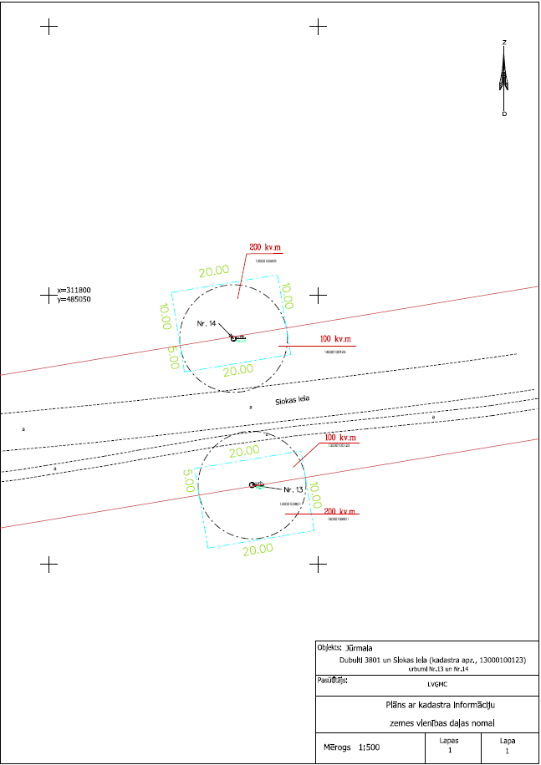
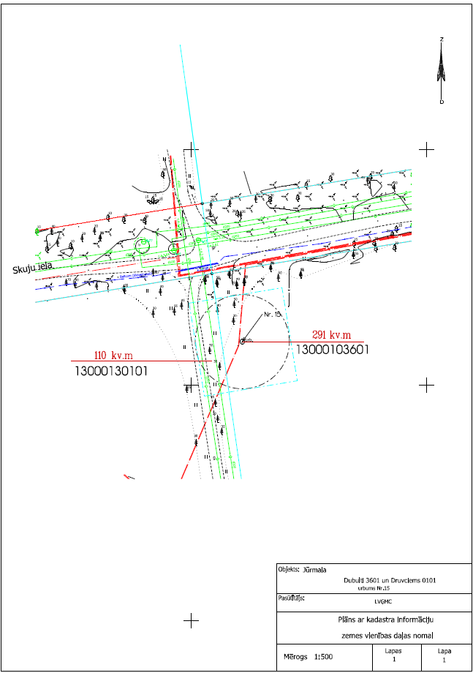

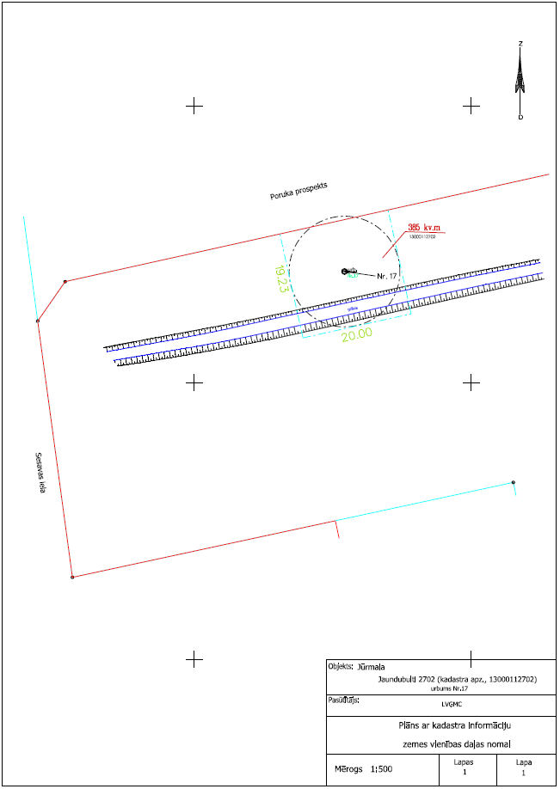

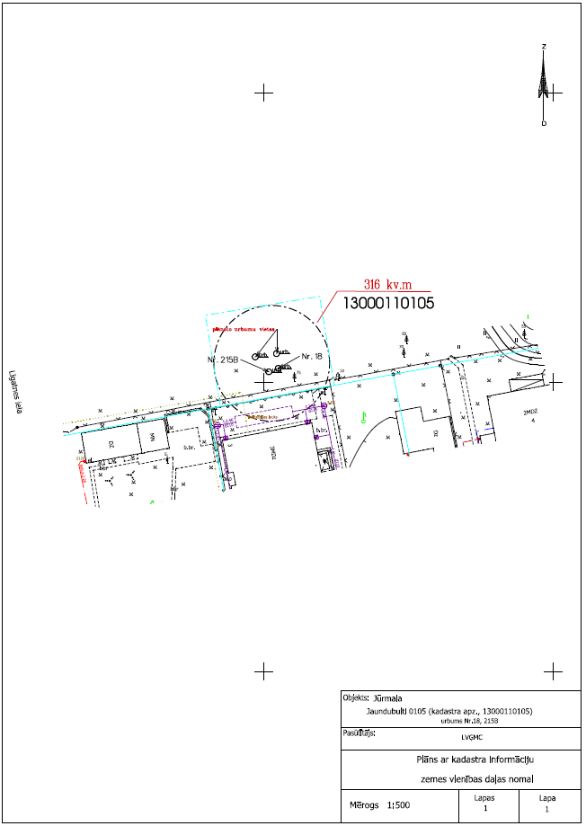

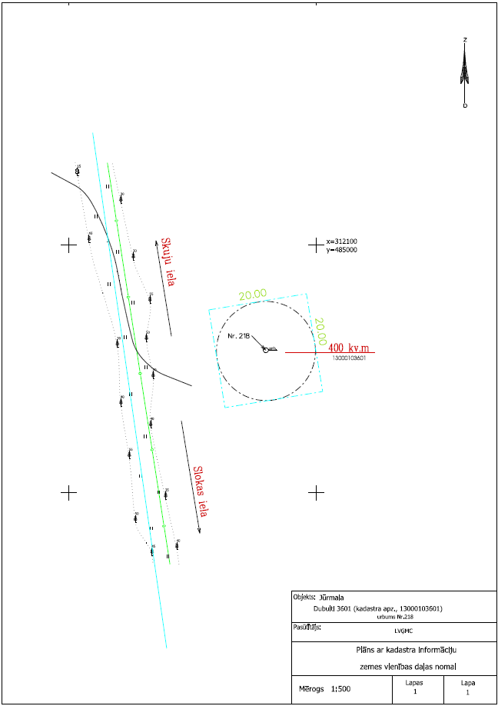

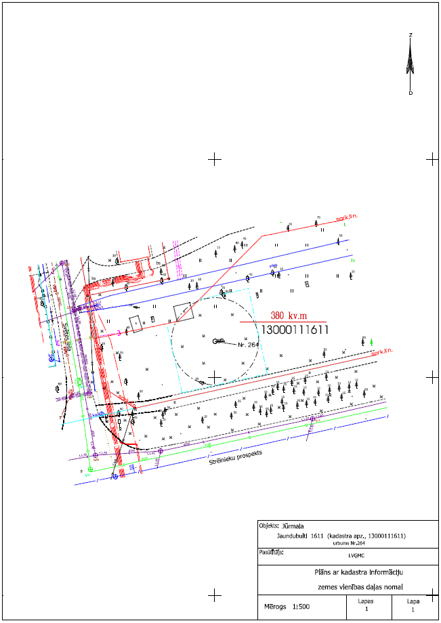

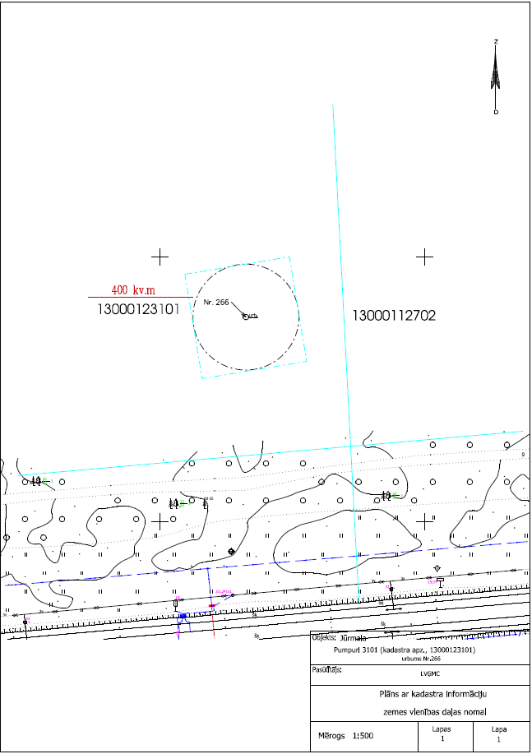

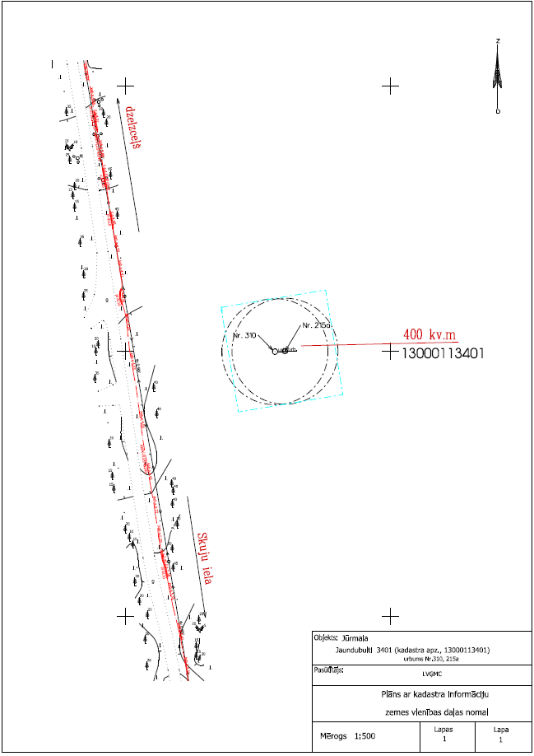

2. pielikums
2025. gada _______________
Zemes nomas līgumam
Nr.________________________

NODOŠANAS - PIEŅEMŠANAS AKTS

Dokumenta datums ir pēdējā pievienotā elektroniskā paraksta un laika zīmoga datums

Pamatojoties uz Jūrmalas domes 2025. gada ____________ lēmumu Nr.____ “Par zemesgabalu daļu nodošanu bezatlīdzības lietošanā” un savstarpēji noslēgtā līguma par zemesgabalu daļu nodošanu bezatlīdzības lietošanā 1.7.apakšpunktu,
Jūrmalas valstspilsētas administrācija, reģistrācijas Nr. 90000056357, Jūrmalas valstspilsētas pašvaldības izpilddirektora Edgara Stobova personā, kurš rīkojas saskaņā ar Jūrmalas domes 2025. gada _________ lēmuma Nr._____ “Par zemesgabalu daļu nodošanu bezatlīdzības lietošanā”, nodod lietošanā un
valsts sabiedrība ar ierobežotu atbildību “Latvijas Vides, ģeoloģijas un meteoroloģijas centrs”, reģistrācijas Nr. 50103237791 valdes locekles Sigitas Škapares un valdes priekšsēdētāja p.i. Ilvara Tauriņa personā, , pieņem lietošanā:

1. zemesgabala Dubulti 3801, Jūrmalā, ar kadastra Nr.1300 010 3801 daļu 200m² platībā un zemesgabala Slokas iela 0123, Jūrmalā, ar kadastra Nr.1300 010 0015 daļu 100m² platībā urbuma Nr.13 uzturēšanai;
2. zemesgabala Dubulti 3601, Jūrmalā, ar kadastra Nr.1300 010 3601 daļu 200m² platībā un zemesgabala Slokas iela 0123, Jūrmalā, ar kadastra Nr.1300 010 0015 daļu 100m² platībā urbuma Nr.14 uzturēšanai;
3. zemesgabala Dubulti 3601, Jūrmalā, ar kadastra Nr.1300 010 3601 daļu 291m² platībā un zemesgabala Druvciems 0101, Jūrmalā, ar kadastra Nr. 1300 013 0101 daļu 110m² platībā urbuma Nr.15 uzturēšanai;
4. zemesgabala Jaundubulti 2702, Jūrmalā, ar kadastra Nr.1300 011 2702 daļu 385m² platībā urbuma Nr.17 uzturēšanai;
5. zemesgabala Jaundubulti 0105, Jūrmalā, ar kadastra Nr.1300 011 0105 daļu 316m² platībā urbumu Nr.18 un Nr.215b uzturēšanai;
6. zemesgabala Dubulti 3601, Jūrmalā, ar kadastra Nr.1300 010 3601 daļu 400m² platībā urbuma Nr.218 uzturēšanai;
7. zemesgabala Jaundubulti 1611, Jūrmalā, ar kadastra Nr.1300 011 1611 daļu 380m² platībā urbuma Nr.264 uzturēšanai;
8. zemesgabala Pumpuri 3101, Jūrmalā, ar kadastra Nr.1300 012 3101 daļu 400m² platībā urbuma Nr.266 uzturēšanai;
9. zemesgabala Jaundubulti 3401, Jūrmalā, ar kadastra Nr.1300 011 3401 daļu 400m² platībā urbumu Nr.310 un Nr.215a uzturēšanai (turpmāk kopā saukti - ZEMESGABALI).
10. ZEMESGABALU stāvoklis PUSĒM ir zināms un par to nav savstarpēju pretenziju.

NODOD  (paraksts*)  Edgars Stobovs | PIEŅEM  (paraksts*)  Sigita Škapare  (paraksts*)  Ilvars Tauriņš
*Dokuments parakstīts ar drošu elektronisko parakstu un satur laika zīmogu

